Manual de usuario – Sistema de recomendación de películas

Universidad Nacional de Colombia

Autores

Sara Sepúlveda
Samuel Mejia
Antonio Moreno

Noviembre 2025

- INTRODUCCION
Este sistema de recomendación de películas es una aplicación desarrollada con el fin de ofrecer a los usuarios una forma cómoda, rápida e intuitiva de descubrir nuevas películas basadas en sus gustos personales. El objetivo principal de la aplicación es brindar una herramienta digital que permita obtener recomendaciones personalizadas utilizando información real sobre usuarios, películas y calificaciones, facilitando así la elección de contenido acorde a las preferencias individuales.
La aplicación fue desarrollada en el lenguaje de programación Java, utilizando la biblioteca Swing para construir su interfaz gráfica. Esto permite que la interacción con el sistema sea sencilla y visualmente clara, ofreciendo una experiencia accesible para cualquier tipo de usuario. Además, el programa hace uso de mecanismos de persistencia de datos, almacenando información sobre películas, usuarios y ratings en archivos planos .txt, lo que garantiza que la aplicación mantenga sus datos aun después de cerrarse.
El sistema incorpora distintas estructuras de datos y algoritmos especializados que optimizan su funcionamiento interno. Entre ellas se encuentran árboles AVL, matrices dispersas y distintos módulos de servicios que permiten organizar eficientemente la información, calcular afinidades entre usuarios y generar recomendaciones basadas en patrones de comportamiento. Estas estructuras permiten realizar búsquedas rápidas, gestionar grandes volúmenes de datos y producir resultados precisos sin sacrificar rendimiento.
Gracias a estas características, el recomendador de películas se convierte en una herramienta ideal para cualquier usuario que desee explorar nuevas opciones cinematográficas de forma inteligente y personalizada. Su combinación de facilidad de uso, análisis de datos y eficiencia lo convierten en un sistema confiable y práctico para ampliar la experiencia de entretenimiento.

- DESCRIPCION DE LA INTERFAZ
Cuando un usuario ejecuta el programa, se encontrará con la ventana principal de la aplicación, la cual muestra de manera clara y organizada las funciones que ofrece el sistema de recomendación. La interfaz está diseñada para que cualquier persona pueda utilizarla sin necesidad de conocimientos técnicos, ya que los elementos se encuentran distribuidos de forma intuitiva y fácil de entender.
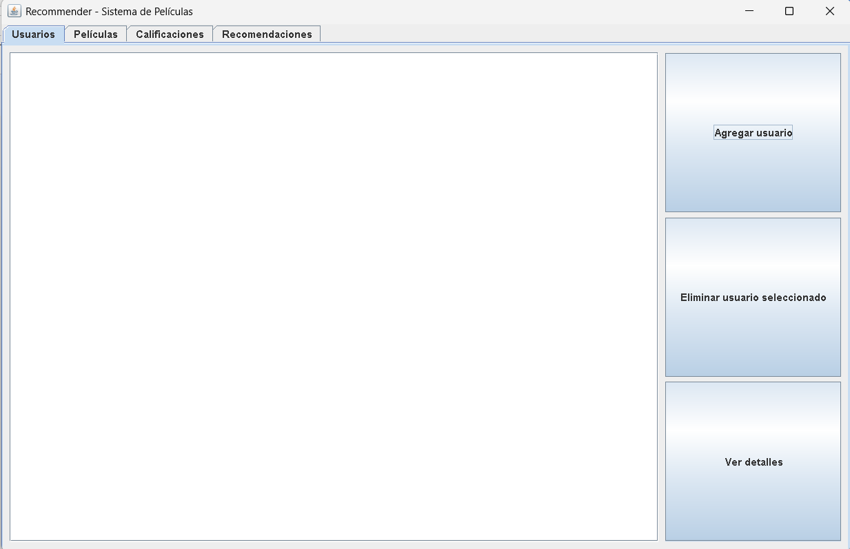
La primera función que se observa en el menú es la de agregar un usuario, la cual únicamente solicita la información de ID y nombre, y opcionalmente su género favorito lo que facilitara la recomendación de películas al usuario.
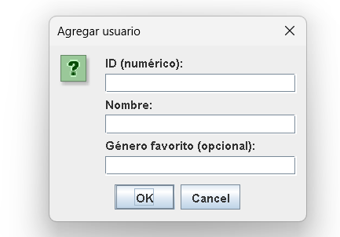

En la ventana principal se van a observar todos los usuarios que hayan sido registrados, y a partir de ahí se puede seleccionar a un usuario ya sea para eliminarlo o para ver mas detalles de su registro.

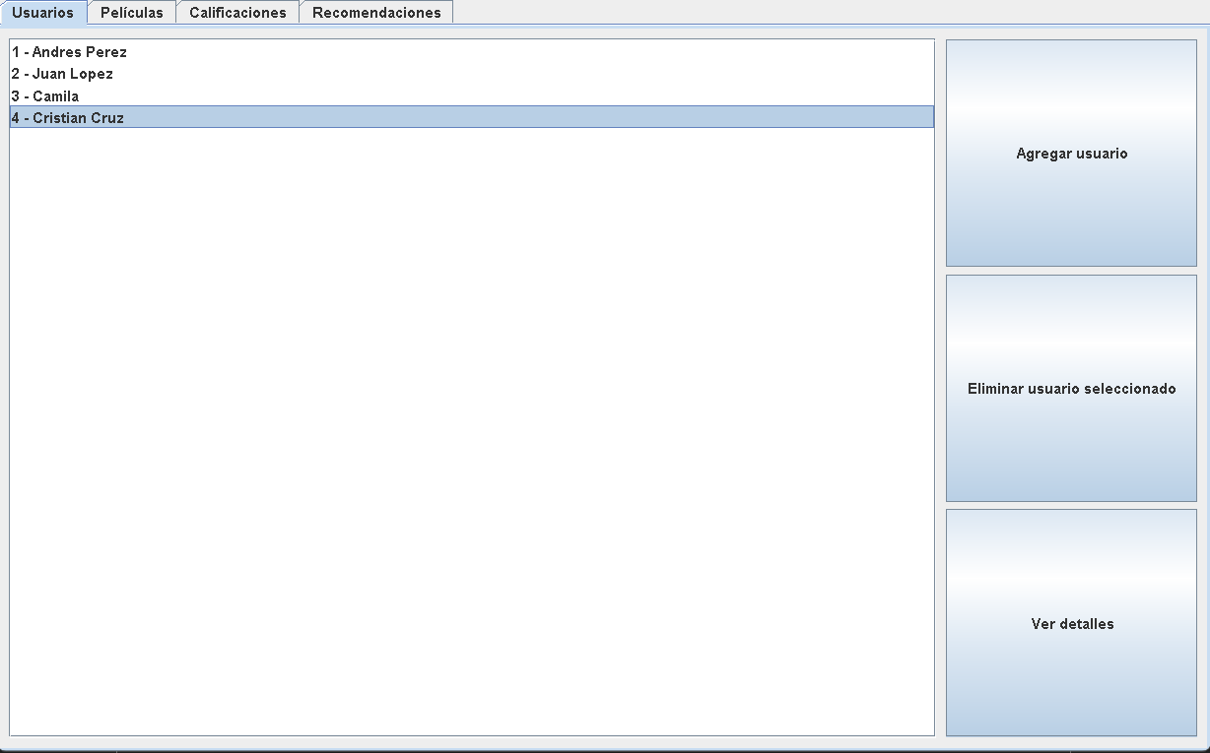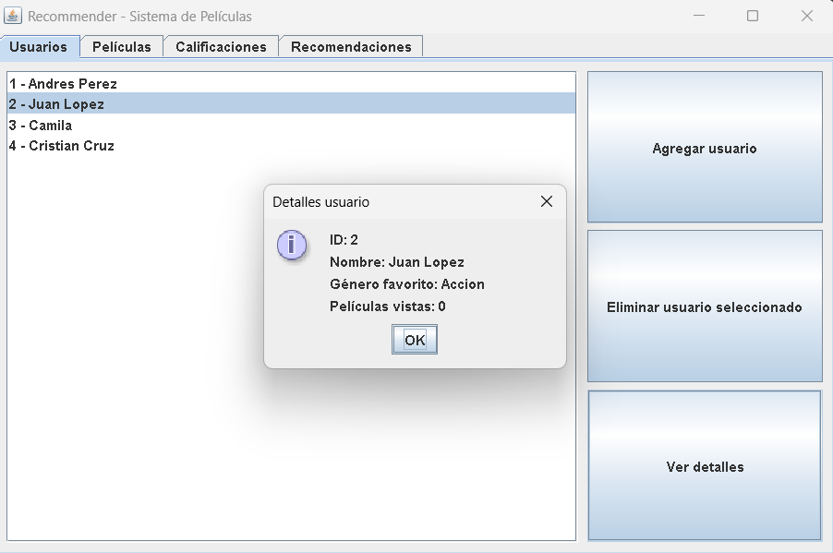

Para el apartado de películas inicialmente se deben agregar películas, en este caso la información requerida es un Identificador numerico, titulo, genero y año. Como en el partado anterior, una vez haya registros se pueden seleccionar ya sea para eliminar o para ver mas detalles, y adicionalmente se puede buscar por titulo para conocer mas información.
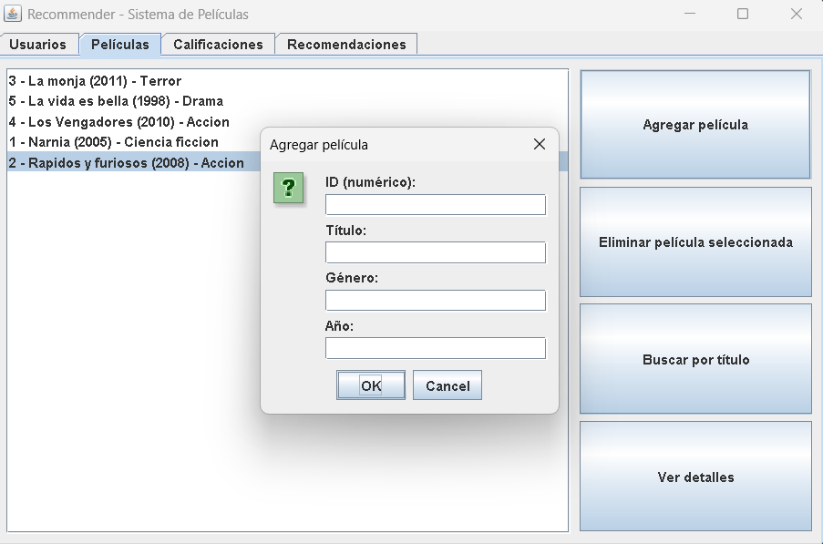
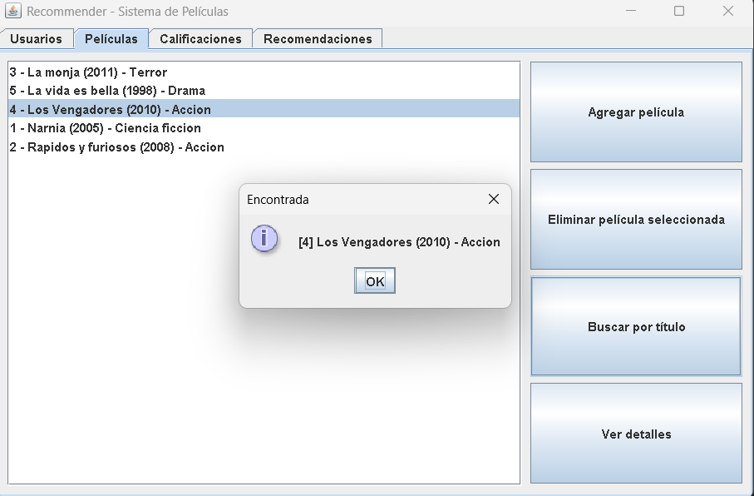

Posteriormente, se observa el apartado de recomendaciones, en donde se relacionan los usuarios con las películas, la aplicación solicita un usuario, una película y una calificación del 1 al 5 que el usuario desee darle, luego se almacenaran y mostraran todas las calificaciones que se hayan hecho.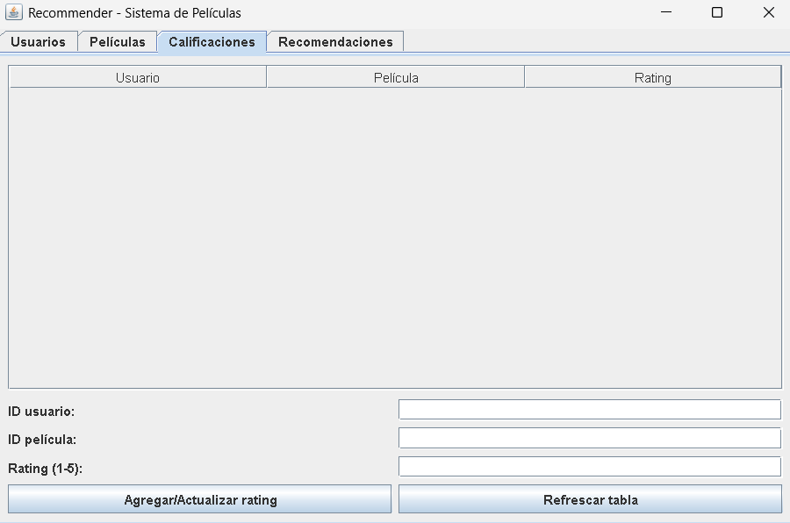
De igual manera, si se ingresa una calificación de un usuario a una película que ya califico, esta se actualizara y se guardara.
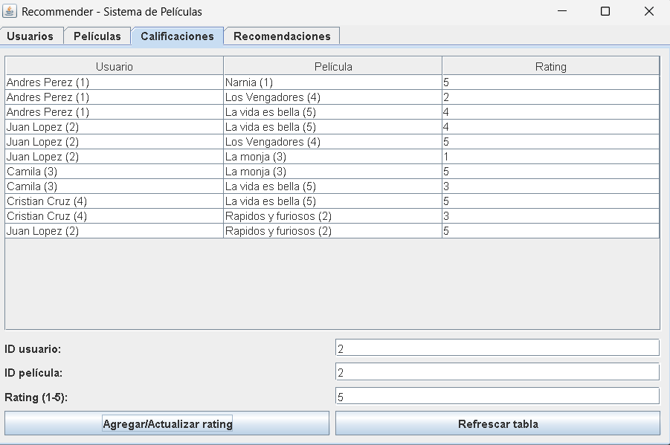

Finalmente, en para la recomendación de películas únicamente se necesita el usuario, y la cantidad de películas a recomendar, se mostraran de arriba hacia abajo en orden de prioridad de acuerdo a la probabilidad de que al usuario le guste la película, lo que se obtiene a partir de los usuarios que tengan gustos parecidos y del género favorito del usuario, y con la única condición de no mostrar películas que el usuario haya calificado previamente.
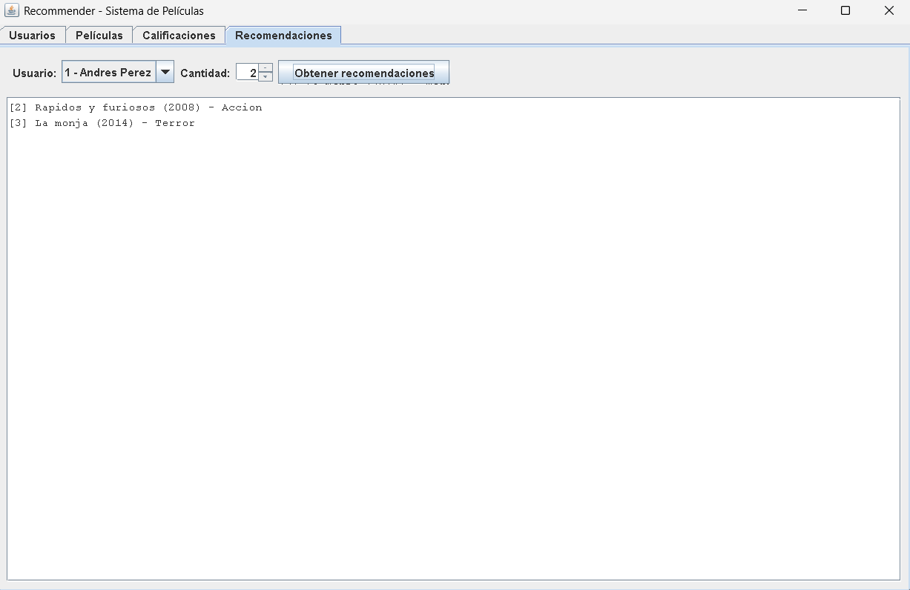

- CONSEJOS Y ERRORES COMUNES
- Asegúrate de mantener consistencia entre todos los datos, ya que no hacerlo puede impedir que encuentres la película que buscas, o que el sistema de recomendación presente fallos
- Si un usuario tiene muy pocas calificaciones registradas, es posible que al sistema se le dificulte encontrar peliculas adecuadas para recomendar.
- La aplicación incluye mensajes emergentes que explican posibles errores como IDs invalidos, datos insuficientes o problemas al guardar o cargar los archivos.

